ЗАНЯТИЕ 8
ЛОГИКА
Тема: Развитие логического мышления.
Цели: Совершенствование мыслительных операций; развитие связной речи.
Домашнее задание:
- Учебник, стр. 15
- Научиться собирать козерога из танграма.
- Графическое изображение лося повернуть зеркально, раскрасить.
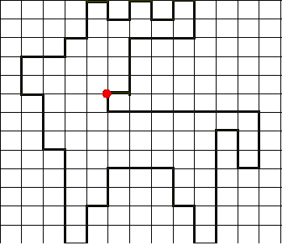 | 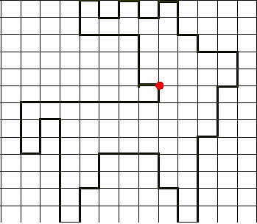
Этот рисунок должен быть сделан в классе. А такой надо сделать дома!

